Практическая работа №5
Тема: «Методы обеспечения и контроля качества информационных систем»
Цель: освоение методов обеспечения и контроля качества программного обеспечения на практике путем разработки тестируемого приложения сетевого терминала с применением принципов модульного тестирования, контроля ошибок и пользовательского тестирования.
Ход работы
Выполненная работа предоставлена на рисунках 1.1 – 1.3:
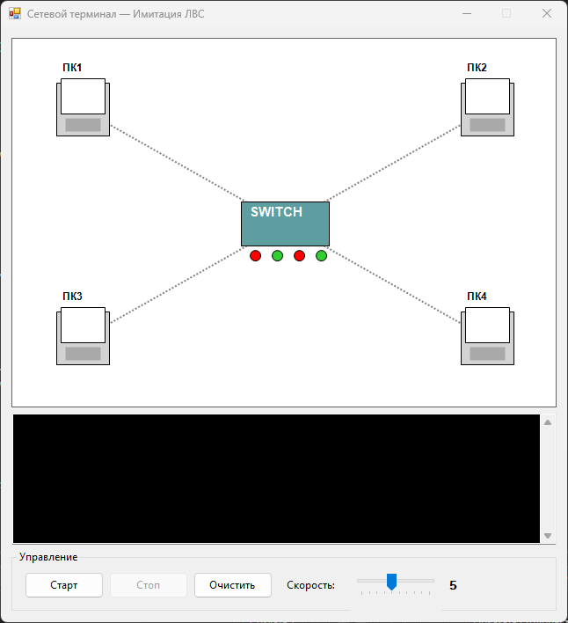
Рисунок 1.1
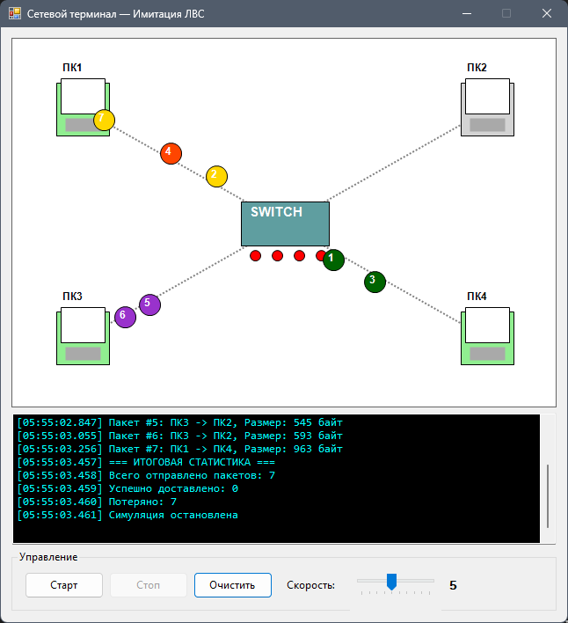
Рисунок 1.2

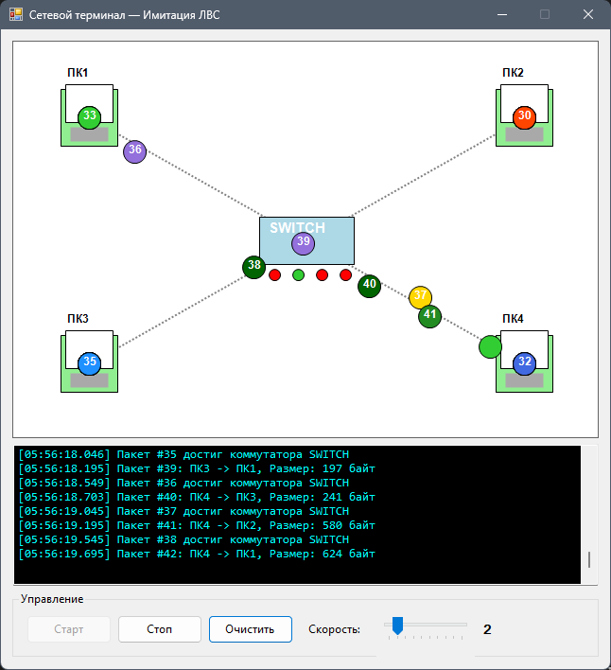
Рисунок 1.3
Контрольные вопросы
- Как организована обработка ошибок в приложении?
- Использование блоков try-catch в критических участках кода (генерация пакетов, обновление позиций)
- Валидация входных данных (проверка диапазона скорости 1–10)
- Потокобезопасность через lock для предотвращения гонок данных при работе с общими коллекциями
- Проверка null перед использованием объектов и коллекций
- Как осуществляется тестирование приложения?
- Модульное тестирование бизнес-логики (генерация пакетов, маршрутизация) с помощью xUnit
- Ручное функциональное тестирование интерфейса (кнопки управления, анимация)
- Тестирование граничных значений (минимальная/максимальная скорость передачи)
- Проверка корректности логирования и статистики доставки пакетов
- Какие меры приняты для повышения надежности?
- Инкапсуляция логики в отдельные классы (NetworkSimulator, Packet, Device) — принцип единственной ответственности
- Использование потокобезопасных операций через синхронизацию (lock)
- Автоматическая очистка завершённых пакетов для предотвращения утечек памяти
- Валидация состояний устройств перед изменением их свойств
- Как обеспечивается удобство использования?
- Интуитивный графический интерфейс с визуализацией топологии «звезда»
- Цветовая индикация: подсветка активных устройств, цветовые коды для маршрутов пакетов
- Читаемая консоль логов с временными метками и структурированными сообщениями
- Интерактивное управление: ползунок скорости в реальном времени, кнопки «Старт/Стоп/Очистить»
- Какие инструменты контроля качества использовались?
- xUnit — для автоматизированного модульного тестирования
- Визуальный анализ — проверка корректности анимации и отображения элементов
- Code review — анализ чистоты кода, структуры и документирования
- Ручное тестирование — проверка всех сценариев использования (запуск, остановка, изменение параметров)

ЛИСТИНГ КОДА
Form1
using System;
using System.Collections.Generic;
using System.Drawing;
using System.Linq;
using System.Windows.Forms;
using static pr_5.Models;

namespace pr_5
{
public partial class Form1 : Form
{
private readonly NetworkSimulator _simulator = new NetworkSimulator();
private readonly Timer _animationTimer = new Timer { Interval = 30 };
private readonly Timer _packetGeneratorTimer = new Timer();
private bool _isRunning = false;
private readonly Random _random = new Random();
private readonly HashSet<int> _loggedPackets = new HashSet<int>();
private readonly HashSet<int> _loggedSwitchArrivals = new HashSet<int>();

public Form1()
{
InitializeComponent();
InitializeUI();
SetupTimers();
}
private void InitializeUI()
{
logTextBox.BackColor = Color.Black;
logTextBox.ForeColor = Color.Cyan;
logTextBox.Font = new Font("Consolas", 9.5F);

speedTrackBar.Minimum = 1;
speedTrackBar.Maximum = 10;
speedTrackBar.Value = 5;
speedValueLabel.Text = speedTrackBar.Value.ToString();

networkPanel.Paint += networkPanel_Paint;
}

private void SetupTimers()
{
_animationTimer.Tick += AnimationTimer_Tick;
_packetGeneratorTimer.Tick += PacketGeneratorTimer_Tick;
}

private void networkPanel_Paint(object sender, PaintEventArgs e)
{
var g = e.Graphics;
g.SmoothingMode = System.Drawing.Drawing2D.SmoothingMode.AntiAlias;

g.Clear(Color.White);

var switchPos = new Point(310, 210);
var pen = new Pen(Color.Gray, 2) { DashStyle = System.Drawing.Drawing2D.DashStyle.Dot };

foreach (var device in _simulator.GetAllDevices())
{
if (device.Type == DeviceType.PC)
{
g.DrawLine(pen, device.X, device.Y, switchPos.X, switchPos.Y);
}
}

foreach (var pc in _simulator.GetAllDevices().Where(d => d.Type == DeviceType.PC))
{
Brush brush = pc.IsActive ? Brushes.LightGreen : Brushes.LightGray;
g.FillRectangle(brush, pc.X - 30, pc.Y - 30, 60, 60);
g.DrawRectangle(Pens.Black, pc.X - 30, pc.Y - 30, 60, 60);

g.FillRectangle(Brushes.White, pc.X - 25, pc.Y - 35, 50, 40);
g.DrawRectangle(Pens.Black, pc.X - 25, pc.Y - 35, 50, 40);
g.FillRectangle(Brushes.DarkGray, pc.X - 20, pc.Y + 10, 40, 15);

g.DrawString(pc.Name, new Font("Arial", 9, FontStyle.Bold), Brushes.Black, pc.X - 25, pc.Y - 55);
}

var sw = _simulator.GetAllDevices().First(d => d.Type == DeviceType.Switch);
Brush swBrush = sw.IsActive ? Brushes.LightBlue : Brushes.CadetBlue;
g.FillRectangle(swBrush, sw.X - 50, sw.Y - 25, 100, 50);
g.DrawRectangle(Pens.Black, sw.X - 50, sw.Y - 25, 100, 50);
g.DrawString("SWITCH", new Font("Arial", 11, FontStyle.Bold), Brushes.White, sw.X - 42, sw.Y - 22);

for (int i = 0; i < 4; i++)
{
Brush ledBrush = _random.Next(20) > 15 ? Brushes.LimeGreen : Brushes.Red;
g.FillEllipse(ledBrush, sw.X - 40 + i * 25, sw.Y + 30, 12, 12);
g.DrawEllipse(Pens.Black, sw.X - 40 + i * 25, sw.Y + 30, 12, 12);
}

foreach (var packet in _simulator.ActivePackets.ToList())
{
Color packetColor = GetPacketColor(packet.Source.Name, packet.Destination.Name);
Brush packetBrush = new SolidBrush(packetColor);

g.FillEllipse(packetBrush, packet.CurrentX - 12, packet.CurrentY - 12, 24, 24);
g.DrawEllipse(Pens.Black, packet.CurrentX - 12, packet.CurrentY - 12, 24, 24);
g.DrawString(packet.Id.ToString(), new Font("Arial", 9, FontStyle.Bold), Brushes.White,
packet.CurrentX - 8, packet.CurrentY - 10);
}
}

private Color GetPacketColor(string source, string dest)
{
if (source == "ПК1" && dest == "ПК2") return Color.OrangeRed;
if (source == "ПК1" && dest == "ПК3") return Color.Orange;
if (source == "ПК1" && dest == "ПК4") return Color.Gold;
if (source == "ПК2" && dest == "ПК1") return Color.DeepSkyBlue;
if (source == "ПК2" && dest == "ПК3") return Color.DodgerBlue;
if (source == "ПК2" && dest == "ПК4") return Color.RoyalBlue;
if (source == "ПК3" && dest == "ПК1") return Color.MediumPurple;
if (source == "ПК3" && dest == "ПК2") return Color.DarkOrchid;
if (source == "ПК3" && dest == "ПК4") return Color.Indigo;
if (source == "ПК4" && dest == "ПК1") return Color.LimeGreen;
if (source == "ПК4" && dest == "ПК2") return Color.ForestGreen;
if (source == "ПК4" && dest == "ПК3") return Color.DarkGreen;
return Color.Silver;
}

private void LogMessage(string message)
{
if (logTextBox.InvokeRequired)
{
logTextBox.Invoke(new Action(() => LogMessage(message)));
return;
}

string timestamp = DateTime.Now.ToString("HH:mm:ss.fff");
logTextBox.AppendText($"[{timestamp}] {message}{Environment.NewLine}");
logTextBox.SelectionStart = logTextBox.Text.Length;
logTextBox.ScrollToCaret();
}

private void AnimationTimer_Tick(object sender, EventArgs e)
{
var packetsToRemove = new List<Packet>();

foreach (var packet in _simulator.ActivePackets.ToList())
{
if (!_loggedPackets.Contains(packet.Id))
{
LogMessage($"Пакет #{packet.Id}: {packet.Source.Name} -> {packet.Destination.Name}, Размер: {packet.Size} байт");
_loggedPackets.Add(packet.Id);
}

if (packet.HasReachedSwitch && !_loggedSwitchArrivals.Contains(packet.Id))
{
LogMessage($"Пакет #{packet.Id} достиг коммутатора SWITCH");
_loggedSwitchArrivals.Add(packet.Id);
}

_simulator.UpdatePacketPosition(packet);

if (packet.ReceivedTime.HasValue && (DateTime.Now - packet.ReceivedTime.Value).TotalSeconds > 0.8)
{
packetsToRemove.Add(packet);
}
}

foreach (var packet in packetsToRemove)
{
_simulator.ActivePackets.Remove(packet);
var delay = packet.GetDelay();
if (delay.HasValue)
{
LogMessage($"Пакет #{packet.Id} доставлен на {packet.Destination.Name} (задержка: {delay} мс)");
}
packet.Source.IsActive = false;
packet.Destination.IsActive = false;
_loggedPackets.Remove(packet.Id);
_loggedSwitchArrivals.Remove(packet.Id);
}

networkPanel.Invalidate();
}

private void PacketGeneratorTimer_Tick(object sender, EventArgs e)
{
if (_isRunning)
{
var packet = _simulator.GeneratePacket();
_simulator.ActivePackets.Add(packet);
}
}

private void startButton_Click(object sender, EventArgs e)
{
if (!_isRunning)
{
_simulator.ResetStatistics();
_simulator.ActivePackets.Clear();
_loggedPackets.Clear();
_loggedSwitchArrivals.Clear();
logTextBox.Clear();
_isRunning = true;
startButton.Enabled = false;
stopButton.Enabled = true;

int interval = 1000 / speedTrackBar.Value;
_packetGeneratorTimer.Interval = interval;
_packetGeneratorTimer.Start();
_animationTimer.Start();

LogMessage("Симуляция сети запущена");
}
}

private void stopButton_Click(object sender, EventArgs e)
{
if (_isRunning)
{
_isRunning = false;
_packetGeneratorTimer.Stop();
_animationTimer.Stop();
startButton.Enabled = true;
stopButton.Enabled = false;

LogMessage("=== ИТОГОВАЯ СТАТИСТИКА ===");
LogMessage($"Всего отправлено пакетов: {_simulator.TotalPacketsSent}");
LogMessage($"Успешно доставлено: {_simulator.TotalPacketsDelivered}");
LogMessage($"Потеряно: {_simulator.TotalPacketsSent - _simulator.TotalPacketsDelivered}");
LogMessage("Симуляция остановлена");
}
}

private void clearButton_Click(object sender, EventArgs e)
{
logTextBox.Clear();
_simulator.ActivePackets.Clear();
_loggedPackets.Clear();
_loggedSwitchArrivals.Clear();
foreach (var device in _simulator.GetAllDevices())
device.IsActive = false;
networkPanel.Invalidate();
}

private void speedTrackBar_Scroll(object sender, EventArgs e)
{
speedValueLabel.Text = speedTrackBar.Value.ToString();
if (_isRunning)
{
int interval = 1000 / speedTrackBar.Value;
_packetGeneratorTimer.Interval = interval;
}
}

private void Form1_FormClosing(object sender, FormClosingEventArgs e)
{
_packetGeneratorTimer.Stop();
_animationTimer.Stop();
}
}
}

NetworkSimulator.cs
using System;
using System.Collections.Generic;
using System.Linq;
using static pr_5.Models;

namespace pr_5
{
public class NetworkSimulator
{
private readonly Random _random = new Random();
private readonly List<Device> _devices = new List<Device>();
private readonly Device _switch;
private int _packetCounter = 0;
private readonly object _lock = new object();

public List<Packet> ActivePackets { get; private set; } = new List<Packet>();
public int TotalPacketsSent { get; private set; }
public int TotalPacketsDelivered { get; private set; }

public NetworkSimulator()
{
_devices.Add(new Device("ПК1", DeviceType.PC, 80, 80));
_devices.Add(new Device("ПК2", DeviceType.PC, 540, 80));
_devices.Add(new Device("ПК3", DeviceType.PC, 80, 340));
_devices.Add(new Device("ПК4", DeviceType.PC, 540, 340));
_switch = new Device("SWITCH", DeviceType.Switch, 310, 210);
}

public Packet GeneratePacket()
{
lock (_lock)
{
var pcs = _devices.Where(d => d.Type == DeviceType.PC).ToList();
var source = pcs[_random.Next(pcs.Count)];
var dest = pcs.Where(p => p != source).OrderBy(_ => _random.Next()).First();

_packetCounter++;
TotalPacketsSent++;
var packet = new Packet(_packetCounter, source, dest);
source.IsActive = true;
return packet;
}
}

public void UpdatePacketPosition(Packet packet, int step = 5)
{
lock (_lock)
{
Device targetDevice;
if (!packet.IsAtSwitch)
{
targetDevice = _switch;
}
else
{
targetDevice = packet.Destination;
}

int dx = targetDevice.X - packet.CurrentX;
int dy = targetDevice.Y - packet.CurrentY;
double distance = Math.Sqrt(dx * dx + dy * dy);

if (distance < step)
{
packet.CurrentX = targetDevice.X;
packet.CurrentY = targetDevice.Y;

if (!packet.IsAtSwitch)
{
packet.IsAtSwitch = true;
packet.HasReachedSwitch = true;
_switch.IsActive = true;
}
else
{
packet.ReceivedTime = DateTime.Now;
packet.Destination.IsActive = true;
TotalPacketsDelivered++;
}
}
else
{
packet.CurrentX += (int)(dx / distance * step);
packet.CurrentY += (int)(dy / distance * step);
}
}
}

public List<Device> GetAllDevices()
{
var all = new List<Device>(_devices);
all.Add(_switch);
return all;
}

public void ResetStatistics()
{
lock (_lock)
{
TotalPacketsSent = 0;
TotalPacketsDelivered = 0;
_packetCounter = 0;
foreach (var device in _devices)
device.IsActive = false;
_switch.IsActive = false;
}
}
}
}

Models.cs
using System;

namespace pr_5
{
public class Models
{
public enum DeviceType { PC, Switch }

public class Device
{
public string Name { get; set; }
public DeviceType Type { get; set; }
public int X { get; set; }
public int Y { get; set; }
public bool IsActive { get; set; }

public Device(string name, DeviceType type, int x, int y)
{
Name = name;
Type = type;
X = x;
Y = y;
IsActive = false;
}
}

public class Packet
{
public int Id { get; set; }
public Device Source { get; set; }
public Device Destination { get; set; }
public int Size { get; set; }
public DateTime SentTime { get; set; }
public DateTime? ReceivedTime { get; set; }
public int CurrentX { get; set; }
public int CurrentY { get; set; }
public bool IsAtSwitch { get; set; }
public bool HasReachedSwitch { get; set; }

public Packet(int id, Device source, Device destination)
{
Id = id;
Source = source;
Destination = destination;
Size = new Random().Next(100, 1000);
SentTime = DateTime.Now;
CurrentX = source.X;
CurrentY = source.Y;
IsAtSwitch = false;
HasReachedSwitch = false;
}

public int? GetDelay()
{
if (ReceivedTime.HasValue)
return (int)(ReceivedTime.Value - SentTime).TotalMilliseconds;
return null;
}
}
}
}

